PLACUSZKI TWAROGOWE

Składniki:
- 200 g chudego twarogu
- 1 jajko
- 50 ml mleka
- szczypta sody oczyszczonej
- 1 łyżeczka miodu
- 1/4 szklanki mąki żytniej
- jogurt naturalny
- ulubiona konfitura
- olej.
Wykonanie:
Do miski wkładamy twaróg, dodajemy jajko, szczyptę sody, dolewamy mleko, miód i mąkę żytnią. Mieszamy wszystko razem. Placuszki smażymy na niewielkiej ilości tłuszczu. Po usmażeniu na każdego placuszka nakładamy łyżeczkę jogurtu i łyżeczkę ulubionej konfitury.

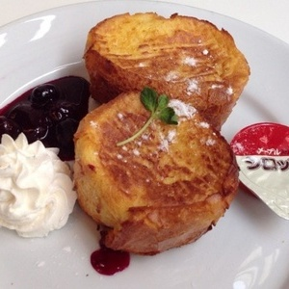
ŻYCZYMY SMACZNEGO !!!

